1．识读下列四幅人物肖像画：

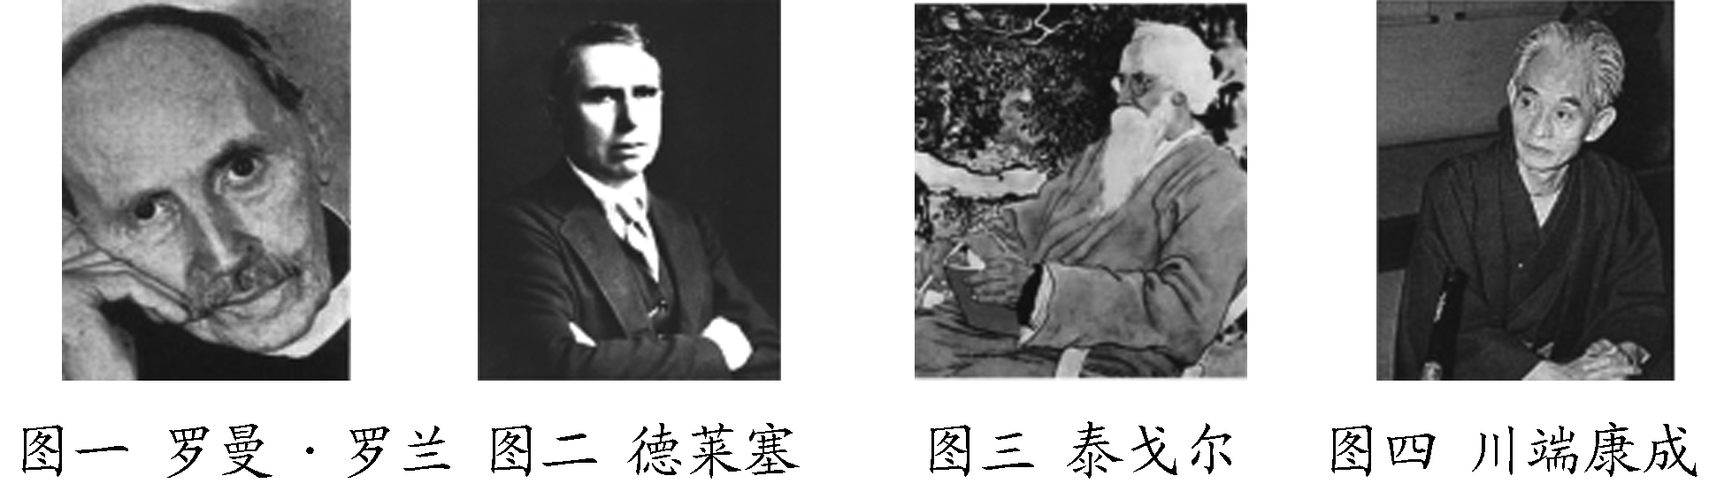

请完成：

(1)简要指出图一～图四所示人物的国籍，并列举他们的代表作品。(10分)

(2)上述人物的代表作品属于哪一文学流派？分析其诞生的历史背景。(10分)

答案　(1)国籍及作品：罗曼·罗兰是法国作家，代表作品是《约翰·克利斯朵夫》；德莱塞是美国作家，代表作品有《嘉莉妹妹》和《美国悲剧》；泰戈尔是印度作家，代表作品有《吉檀迦利》和《戈拉》；川端康成是日本作家，代表作品有《雪国》《千只鹤》《伊豆的舞女》等。

(2)文学流派：现实主义。背景：第二次工业革命更加密切了世界各国间的联系；垄断资本主义的形成、第一次世界大战、俄国十月革命的胜利、第二次世界大战和第三次科技革命等，深刻影响着人们的生活方式和思维方式，改变着人们的精神生活。

解析　第(1)问，依据图一～图四中的人物名称，结合所学知识直接进行回答。第(2)问，“文学流派”应联系不同人物的代表作品进行思考，“历史背景”需要从各国联系加强、物质生活变化等方面进行概括和归纳。

2．阅读下列材料：

材料一　足不出户看奥运。1936年第11届奥运会首次通过电视实况转播，共有16.2万观众。1996年第26届奥运会电视实况转播覆盖了214个国家和地区，累计共达196亿人次。



材料二　“谁想成为百万富翁？”这句口号并非是旁门左道的骗人花招，而是来自屡创世界各地收视奇迹的电视节目《百万富翁》。这是一个把娱乐与知识竞赛结合起来的节目，参与者靠回答问题可拿走高达100万英镑(或1 000万美元)的高额奖金。巨奖的刺激加上节目现场紧张气氛的成功营造，使电视观众的激情空前高涨。这个节目于1998年在英国初次登场，如今已经风靡全球，受到电视观众的热烈欢迎。

材料三　人们虽坐在家中，却可以细细端详法国卢浮宫里每一件艺术品，可以倾听悉尼歌剧院里气势恢宏的演唱会……可以说，艺术借助电视实现了前所未有的最广泛意义上的传播。

请回答：

(1)材料一反映了电视的什么功能？试举例说明。(6分)

(2)材料二反映了电视的什么功能？试举现实生活中的例子说明。(6分)

(3)根据材料三指出电视如何“实现了前所未有的广泛意义上传播”？试举例说明。(8分)

答案　(1)材料一反映了电视传播资讯的功能。例如：播报新闻、预报天气、播放广告以及进行现场直播等。

(2)材料二反映了电视的娱乐功能。例如：电视节目《开心辞典》、电视连续剧《三国演义》、电视节目《百万富翁》等。

(3)材料三反映了电视把世界各地的优秀艺术品(包括美术和音乐作品)展示给世人的功能。例如：人们坐在家中，却可以欣赏音乐会，聆听美妙的音乐；可以到世界各地的名胜古迹“旅行”等。

解析　本题考查电视的功能，要紧扣材料并结合题目要求联系所学知识回答。第(1)问，要依据材料，指出电视传播资讯的功能。第(2)问，要围绕电视的娱乐功能作答。第(3)问，要根据材料三说明电视已是人们生活中不可缺少的组成部分。